WLAN hálózatbiztonság és megfelelőségi irányelvek

Kecskeméti Zsolt
EQUICOM Méréstechnikai Kft.
kecskemeti.zsolt@equicom.hu

Bevezető

Mi szükséges ahhoz, hogy az infrastruktúra-üzemeltetők meggyőződjenek azon adatok sértetlenségéről, melyek az általuk üzemeltetett kritikus fontosságú vezetékes és vezeték nélküli hálózataikon haladnak keresztül? Van-e olyan megoldás, amely megfelelő adatbiztonságot és adatintegritást nyújt? A mai előírások, szabályrendszerek túlnyomó többsége nem kötelező, csak nagyon ajánlott. Igaz ez a bankkártya adatbiztonság esetében is, amire jelenleg a PCIDSS irányelvek vonatkoznak. A hálózatbiztonság kiemelt területté és rendeletekkel szabályozott környezetté válhat, ahol szakértőkre is szükség lesz.

Két pontban összefoglalható, mi az, ami szükséges ahhoz, hogy egy jó teljesítményű WLAN hálózaton áthaladó adat integritása ne változzon és a küldőtől a tényleges címzettig biztonságosan jusson el.

- Definiáljunk keretrendszereket, melyek szabványokra épülnek és előírják, hogy milyen elvárásoknak kell megfelelni infrastruktúra rendszereinknek, biztonsági megoldásainknak a például a bankkártya tulajdonosok, kórházi betegadatok ipari gyártás vezérlő berendezések védelme érdekében.

- Vezessünk be a keretrendszerekre épülő szabványos megoldást, ami kompromisszumok nélkül oldja meg a vezeték nélküli hálózatmonitorozást a legmodernebb technológiával.

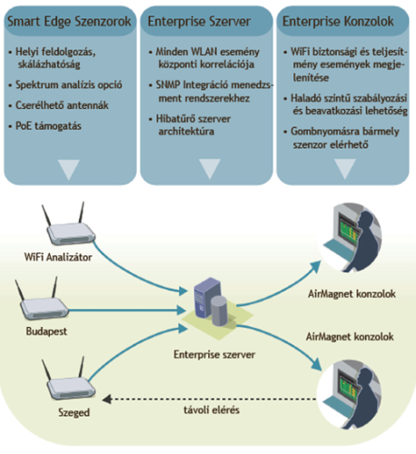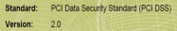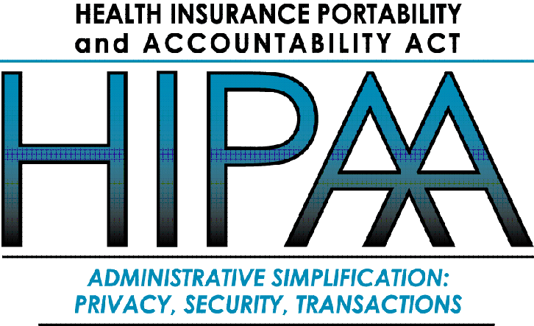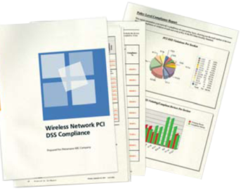
Az EQUICOM-ról..

Az EQUICOM Méréstechnikai Kft. munkatársai közel 15 éve foglalkozik telekommunikációs, informatikai és kábel televíziós méréstechnikai megoldásokkal. Világviszonylatban is vezető pozíciót elfoglaló beszállítói innovatív megoldásokat kínálnak az adatátviteli és kommunikációs hálózatok létesítési és üzemeltetési méréséhez, analíziséhez, és monitorozásához. Ez az egyedülállóan széles termékskála, a beszállítókkal kialakított hosszú távú jó kapcsolat, valamint a technológia központú szemlélet biztosítja az ügyfelek maradéktalan kiszolgálását és megelégedettségét.

Üzemeltetői hozzáállás, infrastruktúra rendszerek

A hálózati eszközök és biztonsági megoldások beruházásai esetén számos kisebb és nagyobb cég, intézmény azt a gondolatot részesíti előnyben, hogy egy gyártó megoldásaival a legegyszerűbb a megvalósítás mind kiszolgáló, forgalmazói és védelmi, monitorozási oldalon egyaránt. Ezek a WLAN megoldások esetén elvben minden feltételt teljesítenek, amit például a PCI megfelelőségi előírások követelményként támasztanak. Ez igen csábító az IT és pénzügyi vezetőknek döntéseik meghozatalakor, különösen, ha kedvezőnek tűnő költségekkel, illetve teljes bekerülési értékkel tudják alátámasztani egy megfelelőségi rendszer bevezetését.
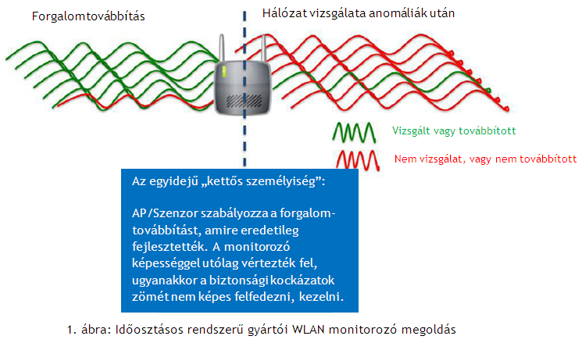

Annak ellenére, hogy ez téves elképzelés, sok szervezetnél a valós megfelelőségi elvárásokkal szembeni feltételek teljesítését ezzel még is kockázatják. De ha megkérdezünk egy IT biztonsági szakértőt, a válasz rendszerint: „Csökkenteni kell a kockázatot, az elérhető legjobb megoldást kell választani, biztonsági szinteknek megfelelően és ez nem lehet kérdés” vagy más szavakkal egyedi célzott megoldást kell alkalmazni, feladat orientáltan és a feladatok bonyolultságától függően, ha egy mód van rá, házon belül kell a szervezet védelmi stratégiáját megtervezni, megszervezni és kivitelezni harmadik féltől származó dedikált megoldásokkal.
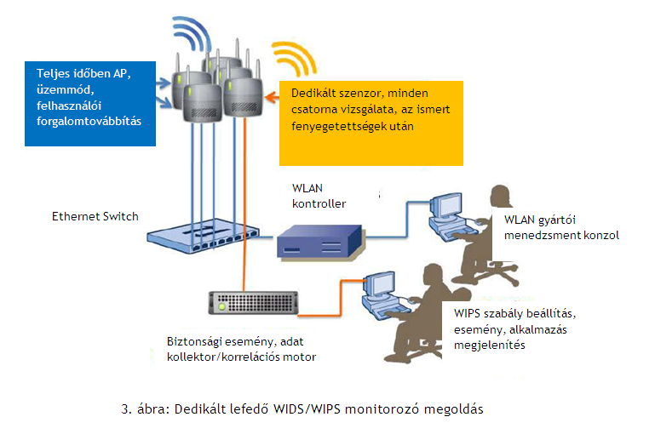

PCIDSS irányelv újratöltve

Lényegében ez utóbbi megközelítést támogatja a PCI Alliance is, aki 2011-ben tette hivatalossá legújabb irányelvét 2.0 verziószámmal. Ez egyértelműsíti a vezeték nélküli hálózatok (802.11 WLAN, 802.15 Bluetooth) esetén is a hálózat biztonsággal kapcsolatos megfelelőségi elvárásokat.

Kapcsolódó dokumentum: PCIDSS irányelv 2.0 (angol)

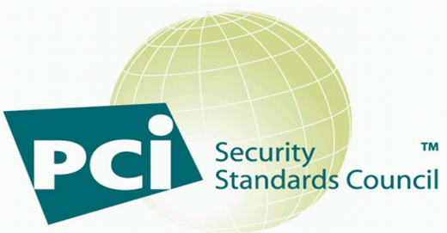
Mik ezek az új irányelvek és hogyan kapcsolódik ez a vezeték nélküli hálózatbiztonsághoz az Ön szervezeténél? Az irányelvek közül az 1.1 szekció fogalmazza meg, hogy a vezeték nélküli hálózatok, különösen a 802.11 WLAN és a 802.15 Bluetooth esetén milyen elvárások betartása szükséges például a bankkártya adat biztonság szempontjából (PCIDSS).

Fő cél, hogy a cégek, intézmények, egyéb szervezetek megértsék és alkalmazni tudják a PCIDSS koncepciót a vezeték nélküli hálózatuk működtetése esetén, különös tekintettel a biztonságos bankkártya tranzakciókkal kapcsolatban. Az irányelvek többsége a biztonságos


WLAN kialakításra, ezen belül a fizikai hozzáférés védelemre, jelszó beállításokra, konfigurációkkal kapcsolatos kérdésekre, erős hitelesítési folyamatokra és titkosítási algoritmusok használatára egyéb biztonsági protokollok használatára fókuszál.

Időnként a gyártók előrukkolnak újításokkal, ugyanakkor a támasztott követelményeket, illetve azokban szereplő elvárásokra a választ egy 24 órás vezeték nélküli monitorozó, behatolás detektáló és elhárító rendszer képes teljes mértékben teljesíteni, megválaszolni.

Az ajánlás 4.3 pontjában kiemelten foglalkozik a WLAN monitorozó megoldásokkal, különösen az IPS/IDS rendszerekkel. A 11.4 szekció a PCI-DSS 2.0-ban a következőket írja elő:

"Use intrusion-detection systems, and/or intrusion-prevention systems to monitor all traffic at the perimeter of the cardholder data environment as well as at critical points inside of the cardholder data environment, and alert personnel to suspected compromises."
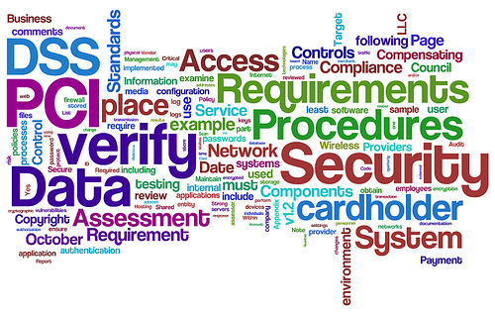
Ez egy nagyon fontos része az egész irányelv gyűjteménynek!

Ez a gyakorlatban azt jelenti, hogy azok a cégek, akik előtte negyedéves auditokra mobil eszközökkel rendelkező külső céget vagy belső szervezetet bíztak meg, implementálhatnak egy teljes és valós időben működő WIPS/WIDS rendszert. Természetesen ezek az előírások adaptálhatóak, a bankkártya adatbiztonság területén kívül bármely üzletileg, vagy más szempontból kritikus hálózati forgalmak monitorozása, betörés detektálás és elhárítási mechanizmusokba.

A PCIDSS irányelv 4.3.5 bekezdése a következőt írja elő:

- Központosított vezeték nélküli IPS/IDS használata, a nem hitelesített hozzáférések, idegen eszközök jelenlétének ellenőrzéséhez, behatolás elhárításhoz, valamint a nem megfelelően konfigurált eszközök vizsgálatához.

- Vezeték nélküli hálózati hozzáférések eseményeinek naplózási képessége, ami részletes információval szolgál a WLAN eszközökkel és azok letárolt eseményeivel kapcsolatban legalább 12 hónapra visszamenőleg (90 napnyi azonnal elérhető, visszakereshető tartalommal)

- IPS funkció mely automatikusan tiltja az idegen eszközök kapcsolódását a CDE – (Cardholder Data Environment) környezethez, illetve támadó, manipulatív kísérletek megakadályozása vezeték nélküli kliensekhez.

- A behatolás elhárító rendszer (Intrusion Prevention System) gyakori adatbázis frissítése az újonnan felfedezett sérülékenységekkel, algoritmusokkal kapcsolatban.

- A vezeték nélküli események naplózásának korrelálása, illetve együttműködési képesség, kompatibilitás más, azonos környezetben működő hálózati eszközökkel.

- Gyakran felülvizsgált, frissített folyamatok és szabályrendszerek implementálása, melyek tartalmazzák és kezelik az IDS/IPS rendszerekből érkező, letárolt adatokat, riasztásokat.

Védelmi rendszerek naprakészen?!

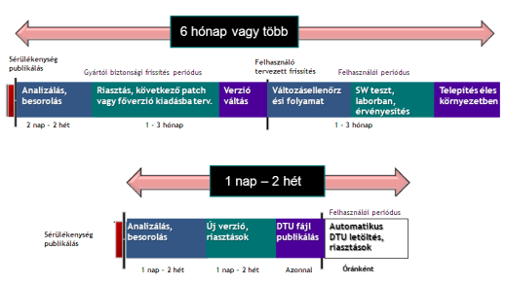
Egy gyors körültekintés a piacon azt a képet mutatja, hogy szinte egyik infrastruktúragyártó sem helyez megfelelő hangsúlyt a biztonsági kockázatokat jelentő algoritmusok, publikációk alapján az adatbázisuk frissítésére, illetve azok gyakoriságának növelésére. Sőt a riasztási rendszereikben történő frissítések beépítése általában egy – egy soron következő fő verzióváltással kerül csak be, ami különösen veszélyes a biztonsági réseket kihasználó eszközökkel számolva a teljes WLAN infrastruktúrát figyelembe véve.

Általában 12-24 havonta jelennek meg fő verzióváltások, a legrövidebb idő is általában 6 hónap, továbbá az összes WLAN kontroller, AP és minden menedzsment platform frissítésével jár. Ez egy elég nagy teher, plusz munka és egyben igen nagy felelősség is az üzemeltetőnek, szolgáltatónak egyaránt. A fentiek párosítva azzal a ténnyel, hogy az új frissítések esetenként hibákat, anomáliákat tartalmaznak így az IT vezetők, menedzserek szempontjából a frissítések elhalasztását, vagy figyelmen kívül hagyását is szokta eredményezni.

A WIDS/WIPS gyártók ennél gyorsabban reagálnak a biztonsági foltok beépítésével és az új verziók kiadásával. Általában 6-12 hónapos időszakkal lehet számolni az új riasztások és szignatúrák, foltok rendszerbe kerülésének időtartama szempontjából. Időnként előfordul, hogy széles körben publikált javítások néhány héten belül már elérhetőek, de az adminisztrátoroknak a szervereket, klienseket, szenzorokat is manuálisan frissíteniük kell, hogy az új riasztásokkal a rendszerük napra kész legyen.

DTU – Dinamikus sérülékenység adatbázis frissítés
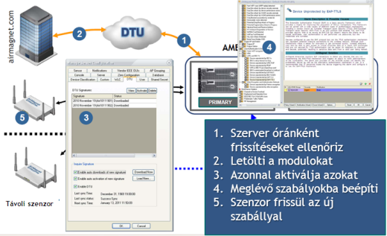
A dinamikus sérülékenység adatbázis frissítés egy új technológiai fejlesztés, mely nagyon hasonlít a víruskeresők frissítési metódusára. Elsőként a Fluke Networks AirMagnet Enterprise vezeték nélküli hálózat monitorozó és védelmi megoldásában található meg ez a képesség. (DTU – Dynamic Thread Update).

Ez teljes mértékben megfelel a PCIDSS szabályrendszer 4.3-as pontjában megfogalmazott elvárásoknak. Ha például a vállalatok, intézmények az AirMagnet Enterprise v10 mellett döntenek, a legújabb fenyegetettségekkel szemben szinte „azonnal” automatikusan védettek lesznek, hozzáadott mérnöki munka, egyéb manuális közbeavatkozás, vagy leállás nélkül.

Ennél a megoldásnál a DTU technológia nyújt lehetőséget a kutatás-fejlesztési csapatnak, a kártékony kódok, algoritmusok gyors beazonosításában, melyre építve a sérülékenység-adatbázis azonnali frissülésével a felhasználó beavatkozás nélkül élvezi annak előnyét. A cikk írásakor az AirMagnet Enterprise a piacon az egyetlen megoldás, mely tartalmazza és alkalmazza a DTU technológiát.

Ahol biztosan megáll az infrastruktúra rendszerek tudása

Végül az irányelvek 4.3.2 pontja szerint a rosszul konfigurált eszközök és a nem biztonságos hálózati aktivitás jelenlétét szintén az WIPS/WIDS rendszernek fel kell tudni ismerni, vezeték nélküli hálózat monitorozással és analízissel. A legtöbb IDS/IPS rendszer azonosítja az AP-kat és klienseket, melyek nem használnak megfelelő biztonsági tanúsítványokat. Ez általában tartalmazza, konfigurációs hibákat, gyengén titkosított eszközök jelenlétét, adatátviteli eljárások és egyéb paraméterek rossz beállításaiból származtatott veszélyeztetéseket, a cég-specifikus szabályrendszerektől való eltérést, SSID hirdetést, csatorna kiosztásokat stb.

Tulajdonképpen egy infrastruktúra-szállító menedzsment megoldása sem monitorozza a saját konfigurációját mélyrehatóan! Néhány integrált rendszer képes monitorozni a saját sérülékenységét, de a saját rossz konfigurációs beállításokból eredő problémákat, veszélyforrásokat nem képes detektálni. Konfigurációs rendszerek, melyek felhasználói feltételezik csupán, hogy a beállítások, szabályrendszerek és erős hitelesítési folyamat elegendő. Amennyiben a kontrollerekhez, AP-khoz írt szoftverekben, illetve a konfigurációban hiba van, ezt saját maga nem képes detektálni, riasztani.

További problémát jelent hálózatbiztonsági megfontolásból, hogy az AP alapú rendszereket detektálni lehet vezetékes vagy vezeték nélküli felderítéssel. Az AP-k Layer2-es forgalomtovábbító eszközök, nem képesek teljes funkcionalitásban ellátni egy komplex Layer1-Layer2 védelmi mechanizmust, nem erre tervezték őket, besorolásuk sem ez.

Konfigurációs problémák monitorozása

A gyártó független felügyeleti rendszerek (WIPS/WIDS) képesek monitorozni a konfigurációs problémákból eredő sérülékenységeket és ezek hatását. Fontos képesség, amiért a független rendszerek implementálása mellett döntenek az infrastruktúra-üzemeltetők:
- AP konfigurációja megváltozott (Security)
- AP alapértelmezett beállításokat használ
- AP konfigurációja megváltozott (SSID)
- Az eszköz nem védett IEEE 802.11i/AES-el
- Az eszköz nem védett 802.1x-el
- Az eszköz nem védett EAP-al* (* PEAP, TLS, TTLS stb.)

Konklúzió

Annak ellenére, hogy ezek a szabályrendszerek, keretbe foglalt előírások nem kötelező érvényűek, csak nagyon ajánlottak, különösen a bankkártya adatbiztonság kérdéskörében, a közeljövőben, a hálózatbiztonság, különösen fontos területté, és jogszabályok, törvények által betartatott előírássá válik. Ekkor mindenkinek szüksége lesz szakértőkre, megfelelően biztonságos és szabványkövető rendszerekre, valamint a jelenlegi PCIDSS v2.0 és későbbi kiadásainak figyelembe vételével a keretrendszerek saját szabálygyűjteménybe, céges, intézményi előírások közé történő felvételére és betartására.

www.equicom.hu

